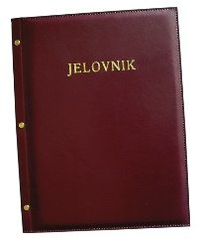
JELOVNIK 23.2.-27.2.2026.
JUTARNJA SMJENA

PONEDJELJAK, 23.2. | Kruh, margo, pekmez, mlijeko | Alergeni: gluten, mlijeko
UTORAK, 24.2. | Sendvič sa šunkom i sirom, voće | Alergeni: gluten, mlijeko
SRIJEDA, 25.2. | Pizza, šunka, sir | Alergeni: gluten, mlijeko
ČETVRTAK, 26.2. | Kruh, kikiriki maslac, mlijeko | Alergeni: gluten, mlijeko, kikiriki
PETAK, 27.2. | Kukuruzni jastučić sa sirom, probiotik | Alergeni: gluten, mlijeko

DOBAR TEK!

ravnateljica:
Zrinka Šućur, prof.

